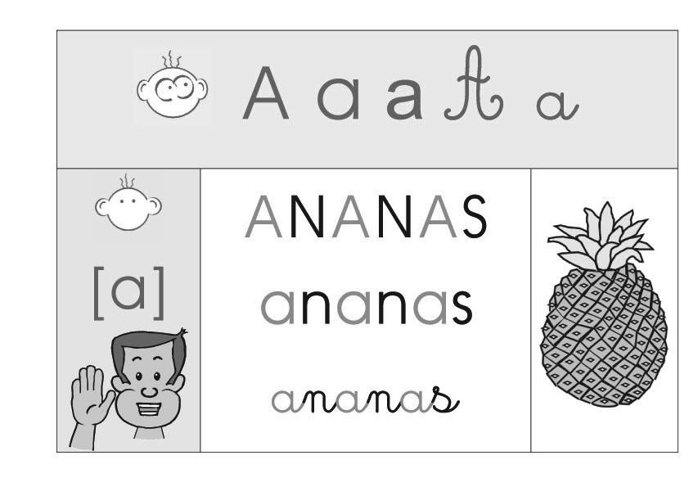

|  |  |  |
| --- | --- | --- |
|  | **Je lis des mots.** | |
| m**a**man  p**a**p**a** | | mots de la classe : |